广州市花都区花广金狮学校会议纪要
会议名称 | 2021—2022学年第二学期班主任会议
会议时间 | 2022年 5月 16日 星期一 | 会议地点 | C401
会议主持 | 刘芳 | 记 录 人 | 肖攀
参加人员 | 杨世和、刘芳、董媛辉、何秀兰、班主任、德育处成员
缺勤人员
内  容  纪  要 | - 曹书敏老师  - 下午班会课主题：《校园文明礼仪》  - 室内升旗注意事项：留意颁奖信息，提前到位。  - 黄婉玲老师：强调每周四第八节课为劳动课。  - 陈捷教官  - 学生行为习惯养成的督促。  - 学生当中存在不能互相帮助的现象，集体荣誉感不强。  - 宿舍放行条必须由生活部统一。  - 刘芳主任讲话  - 学生文明礼貌意识不强（班会课进行加强教育）  - 期中表彰在本周分年级进行。  - 级长在本周做好家长会相关工作（黄婉玲老师负责收集）  - 本周六进行初一年级授旗仪式。  - 本周二大课间进行入团仪式，学部所有师生参与。  - 初二导师建档，期中考后的导师帮扶落实。  - 班主任们将为兄弟学校准备的中考鼓励明信片收集好，交给级长后，由肖攀教官统一在本周四收集。  - 就《如何处理班级早恋问题》进行发言  - 黄依颖老师  - 女生方面：强调保护自己；  - 男生方面：保护对方、责任意识；  - 家长方面：①周末时间、电子产品控制；②性教育引导（同性家长引导）  - 在班级中帮助这些学生寻找成就感，多找他们做事情，转移注意力；  - 若发现闺蜜、兄弟团，拆分。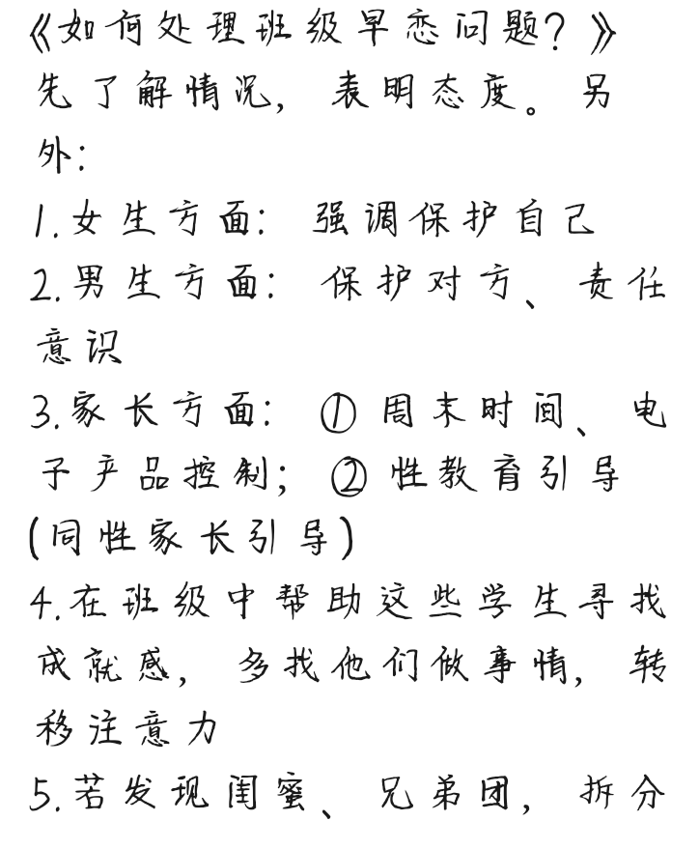  - 吴梓棋老师  - 理解、接纳，与学生建立感情。  - 让学生自己谈谈看法，从学生对早恋的理解和态度出发，有针对性的教育和引导。  - 恩威并施，对学生提出要求。将对异性的感情转换为学习的动力。  - 对于正常交往提出要求，把握必要的尺度和界限。特别是女生，一定要教育她们自尊自爱，对自己的行为负责。  - 在了解完事情的经过后，要及时和家长沟通反映，家校共监督。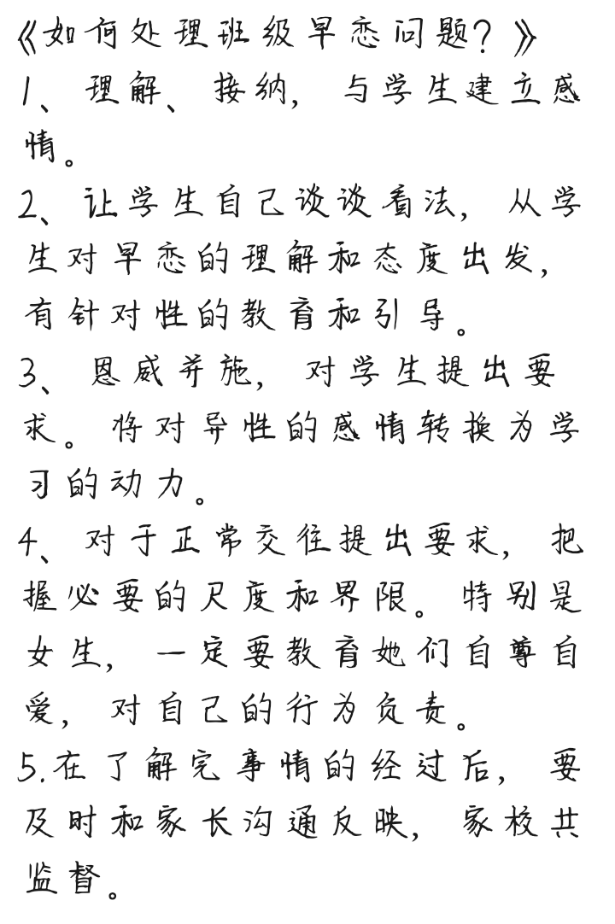  - 董媛辉级长  - 班主任树立班规，明确规则意识，一经发现越界行为，上报德育处，严肃处理。  - 2了解学生思想动态，给予积极正向引导，心理上+生理上，双管齐下，明确利弊。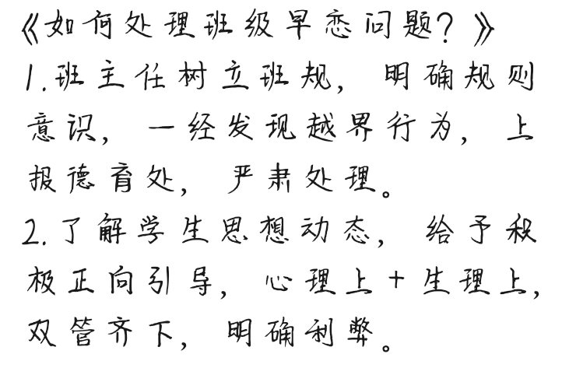  - 周攀老师  - 帮学生树立学习方面的目标，转移注意力。  - 及时沟通家长，合力解决。  - 讲清楚利害关系。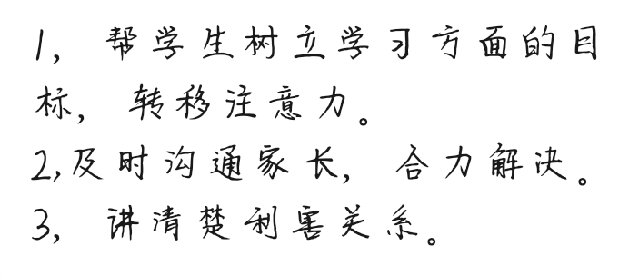  - 姚晶晶老师  - 在平时的心理健康教育中，要树立学生正确应对异性交往，保持一个健康向上的良好心态，能够正确看待对异性产生的好感；  - 设立一些中学生性知识教育等课程，使学生在正确的引导下看待两性问题；  - 多组织一些集体活动，使得每一位学生都参与其中，保持健康开朗活泼的人生态度。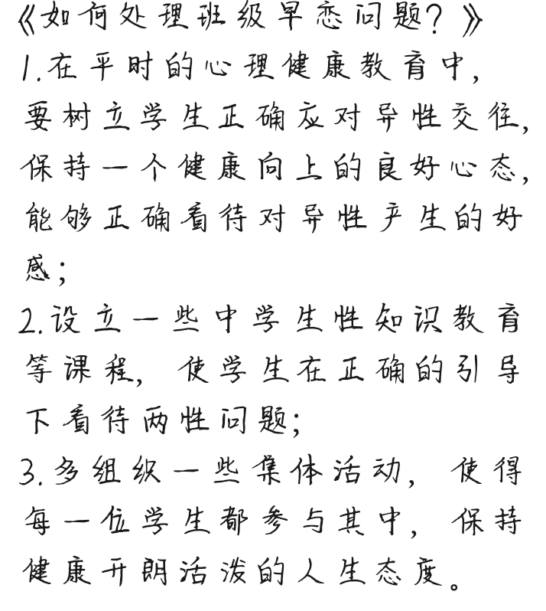  - 何菲菲老师  - 明确规则意识，表明自己对早恋的态度。  - 与女生单独进行班会课，树立班级女生榜样，也告诉女生们早恋的危害，尤其对女生。  - 与早恋的男生分析“喜欢”一个人的心理原因，并跟他强调学校的制度。  - 教学生区分正常交往与早恋行为，要他们控制思想与行为，尤其是行为。  - 与家长沟通，管理电子产品的使用，控制零花钱。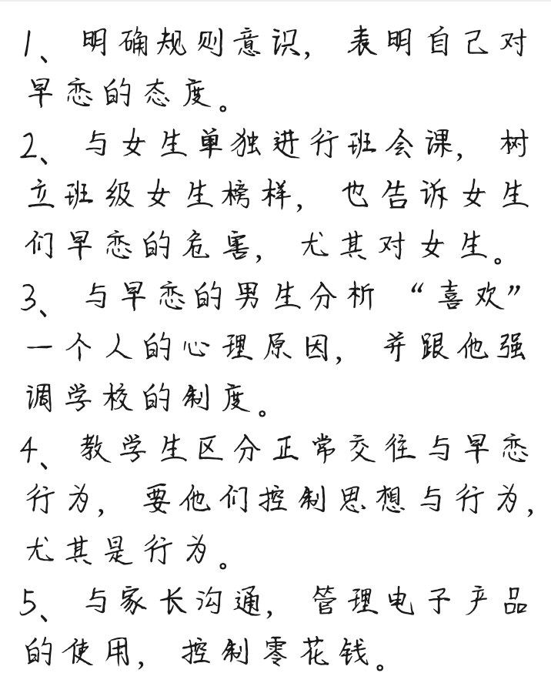  - 赖艺其老师  - 早恋学生大多存在原生家庭问题，多为独生子女、单亲家庭、亲子关系不和谐家庭，渴望得到关心和关爱，希望得到别人的关注，缺少安全感和归属感。对此，一旦出现这类问题必须及时跟家长进行沟通，家校合力，才能解决问题。  - 父母是孩子的终生老师，必须加强家庭教育，加强陪伴，增进亲子关系，正确引导孩子价值观的形成。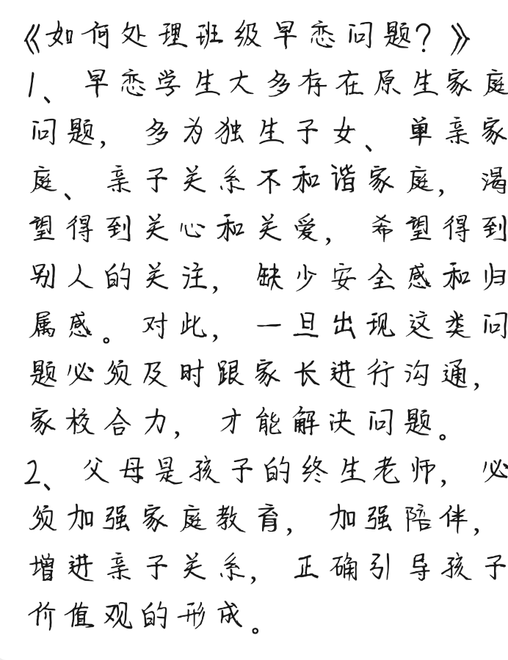  - 方志军老师  - 引导学生目前不适合谈恋爱，让他们知道没有能力处理感情问题及对他们的影响。  - 引导他们把心思放在学习上，努力考好的大学在大学里面谈恋爱。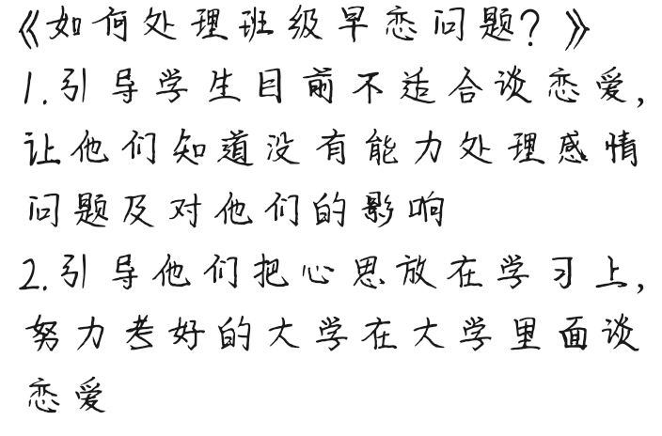  - 林惜凯老师  - 举早恋没结果的例子。  - 早恋对学习及前程的不良影响。  - 反馈给家长，留意在家交友情况。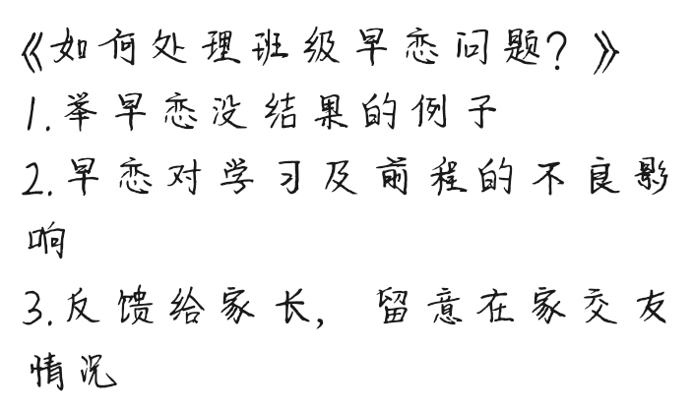  - 杨艳平老师  - 站在他们的分析早恋的原因，肯定他们正常心理需求  - 引导他们如何正确处理这种情愫，正常交往，把握好距离。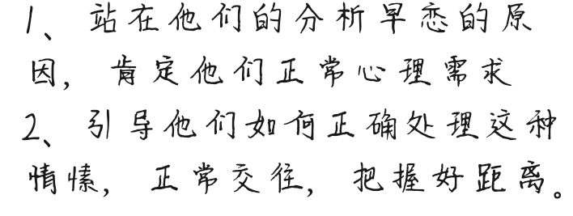  - 陈小兰老师  - 先了解情况，明确问题严重程度  - 表明老师、家长态度，明确事件的责任以及产生的后果  - 引导处理此事的方法：转移法，冷处理法，搁置法。  - 引导建立健康积极向上的交友关系。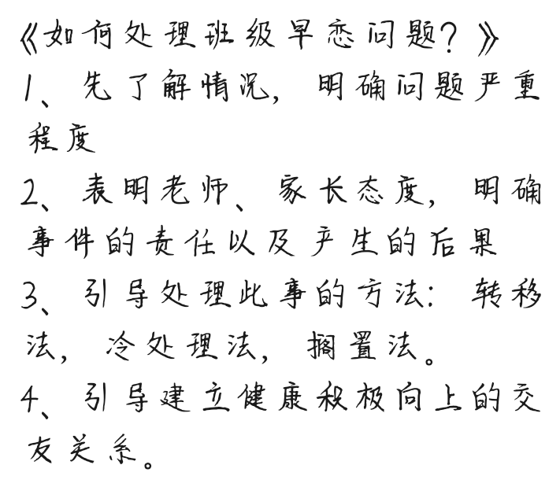  - 何秀兰级长  - 理解、接纳，与学生建立感情。  - 让学生自己谈谈看法，从学生对早恋的理解和态度出发，有针对性的教育和引导。  - 恩威并施，对学生提出要求。将对异性的感情转换为学习的动力。  - 对于正常交往提出要求，把握必要的尺度和界限。特别是女生，一定要教育她们自尊自爱，对自己的行为负责。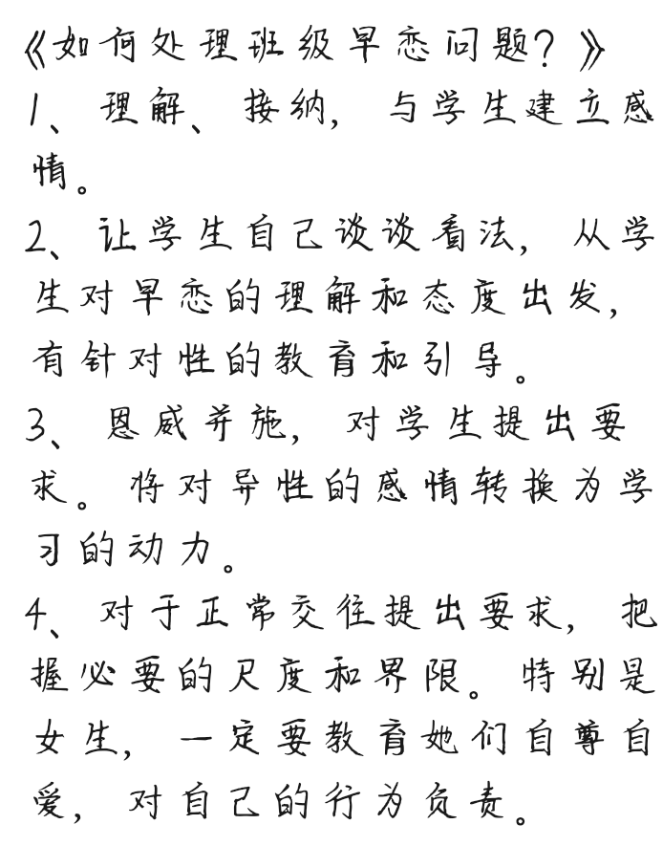  - 曹书敏老师  - 分析原因（从众行为、缺乏关爱、认可、生理原因等）  - 表明学校、老师态度:承认情感，约束行为，不允许出现越轨行为。  - 禁看言情小说。  - 举正反例，既表达爱情是美好的，又强调现阶段恋爱可能造成的不良后果。让学生树立正确的恋爱观。